**江苏省仪征中学2023-2024学年度第二学期高一历史导学案**

**第20课 社会主义国家的发展与变化**

**第1课时**

研制人：杨轻抒 审核人：金忠霞

班级： 姓名： 学号： 授课日期：2024.6.14

**【课标要求】**

通过了解第二次世界大战后社会主义的变化，认识其发展中的成就与问题。

**【课前自主学习】**苏联的发展、改革与解体

1．背景

(1)取得成就：恢复和发展了国民经济，相继爆炸了_______和氢弹，人民的教育和生活水平也有很大提高。

(2)面临问题：苏联优先发展_______的政策没有变化，农业、轻工业落后的局面没有改观。

(3)改革契机：斯大林逝世后，以_______为首的苏联新领导人试图对旧体制进行改革。

2．赫鲁晓夫改革

(1)主要内容

①政治：平反冤假错案，强调集体领导，改革干部制度。

②经济：加大_______投入、将农产品义务交售制改为收购制；改革工业管理体制。

(2)影响：改革注入了某些市场经济成分，取得了一些成效；推进了农业发展，耕地面积和粮食产量有所增加；_______年成功发射了世界上第一颗人造地球卫星。

(3)局限：没有突破计划经济体制，国民经济比例仍然严重失调。

3．勃列日涅夫改革

(1)主要内容：在工业领域推行“_______”改革，扩大企业自主权，利用奖金等经济杠杆促进企业改善管理、提高效益。

(2)结果：改革只是对传统体制的修修补补，效果有限。

(3)失败原因：勃列日涅夫执政后期，热衷于树立个人迷信，专断作风日趋严重；各项工作缺乏活力，社会矛盾丛生，发展缓慢。

4．戈尔巴乔夫改革

(1)主要内容

①经济：承认市场调节在社会主义经济中的作用。

②政治：取消苏共领导地位，放弃社会主义制度，实行议会制、总统制和多党制，在意识形态上抛弃马克思主义指导，实行“多元化”。

(2)结果：经济改革成效甚微；政治改革造成思想混乱，民族分离主义随之兴起。

5．苏联解体：1990年，立陶宛独立后，俄罗斯及其他加盟共和国纷纷发表主权宣言：_______年12月26日，苏联解体。

**【重难点化解】**

**材料一** (赫鲁晓夫提出)在最近十年(1961－1970)里，苏联在建立共产主义的物质技术基础上，在按人口平均计算的产量方面将超过最强大最富裕的资本主义国家——美国。在第二个十年(1971－1980)结束时……苏联将基本上建成共产主义社会。完全建成共产主义社会将在下一个时期完成。

**材料二** 下表为1966—1980年苏联国民收入、工业总产值平均年增长率简表。

|  |  |  |
| --- | --- | --- |
| 时间 | 国民收入平均年增长率 | 工业总产值平均年增长率 |
| 1966—1970年 | 7.8% | 8.5% |
| 1971—1975年 | 5.7% | 7.4% |
| 1976—1980年 | 4.3% | 4.4% |

根据材料并结合所学知识，分析苏联经济增长率在1966—1970年增长较快及以后下降的原因。

**【课后巩固练习】**完成高一历史学科作业

**【反思感悟】**

**江苏省仪征中学2023-2024学年度第二学期高一历史学科作业**

**第20课 社会主义国家的发展与变化**

**第1课时**

研制人：杨轻抒 审核人：金忠霞

班级： 姓名： 学号： 授课日期：2024.6.14作业时长： 25分钟

**一、选择题**

1．苏俄国内战争时期，在察里津和卡卢加一带，当地苏维埃政权没有禁止粮食的自由贸易，而是向贩粮者征税，用于支援战争和救济饥民。这一史实可用来说明，当时苏俄

A.粮食短缺问题得到解决 B.自由贸易成为经济活动常态

C.战时经济措施存在弊端 D.粮食税已经代替余粮收集制

2．1959年，苏共二十一大讨论通过了七年经济计划，规定7年内工业生产总值提高80%，其中发电量、钢铁产量都要求成倍增长。这反映出七年经济计划

A.未能摆脱斯大林模式 B.是应对马歇尔计划的举措

C.是新经济政策的延续 D.加强了国家对经济的控制

3．1953年，苏共中央决定，改变集体农庄劳动报酬发放办法，由以前每年发放一次物质报酬改为按季度或者按月发放，同时在一些集体农庄试行工资制度，农民可以像工人一样每月领取工资。这一措施旨在

A.调动农民生产积极性 B.改变计划经济管理体制

C.消除城乡之间的差别 D.推动农民走集体化道路

4．据统计，苏联在1951－1960年新发明采用率的增长率为14.5%,1960－1970年降为3%,1971－1980降为1.8%。总体而言，苏联在生产中运用一项新技术大约需要6－8年，而美国只需要两年。上述现象说明苏联

A．科学技术发展的严重落后 B．科技促进经济发展作用明显

C．与美国科技发展差距巨大 D．科技转化为生产力效率较低

5．有学者指出：如果说赫鲁晓夫的改革，主要是在“条条”与“块块”之间兜圈子，那么勃列日涅夫时期的改革，则是在减少还是增加几个指令性指标之间扭来扭去。该学者作出上述判断的主要依据是，两人的改革

A．未突破苏联模式 B．领域各有其侧重点

C．引发苏联社会剧变 D．依据科学理论指导

6．有关古代西欧的某一历史概念，有学者认为其本质上就是一块土地地产，应该当作社会经济生产大方式来研究，也有学者认为其事实上是半独立的政治实体，通过土地来控制农民的经济生产，实际上垄断经济并掌握司法权。据此判断，该历史概念应是

A. 市民自治 B. 封建庄园 C. 议会传统 D. 教会经济

7． “万岁，尼罗河！你来到这片大地，平安地到来，给我们以生命。……正义的建立者，我打开心灵赞美你，并向你的大水致意！人们拿出谷物和祭品，在向一切神灵礼拜着……”最早记录以上诗歌的文字最有可能是

A. 甲骨文 B. 象形文字 C. 楔形文字 D. 字母文字

8．考古学家在南美的秘鲁和印度河谷的摩亨朱达罗（今巴基斯坦境内）挖掘出了4000多年前的棉布碎片：在新疆罗布泊西汉末至东汉的楼兰遗址中，发现了非洲棉的棉布残片，这是中国目前发现的最早的棉织物。这反映了

A. 技术传播突破地理障碍 B. 人类文明发展的多源性

C. 文明演进呈一体化趋势 D. 历史研究依赖考古发现

**【★选做】**9．1956年，苏联决定扩大同美国的科学文化交流，随后放松了对科研人员国际交流的限制，开放了许多科研机构，包括宇航基地与核设施等涉及重要机密的科研场所。苏联的这一做法

A．突破了斯大林模式 B．旨在同美国共享最新科研成果

C．回应了马歇尔计划 D．有利于提升自身科学技术水平

**【★选做】**10．1950年，苏联共恢复和新建成6 200个大企业，工业总产值比1940年增加73%，国防工业获得重大突破，但轻工业的生产只增加了22%，农业总产值恢复到1940年的99%，其中籽棉、甜菜、肉、蛋、奶的产量超过战前。下列说法正确的是

A．二战并未影响苏联的工业和农业生产 B．苏联的大企业发展主要依赖市场经济

C．苏联的农业发展已经摆脱了落后局面 D．苏联取得恢复和发展经济的巨大成就

**二、非选择题**

**【★选做】**11.阅读材料，回答问题。

材料一 在斯大林时期，苏联的农业长期徘徊不前。农业的长期落后不仅阻碍了苏联经济的发展，而且还影响了工农联盟的巩固和政局的稳定，1953年赫鲁晓夫上台后，大规模建立国营农场，扩大农业经营规模，以保证国家和居民对农产品的日益增长的需要。赫鲁晓夫在缩小农业部的职能范围，将组织生产活动的管理权下放给各加盟共和国和地方的同时，还改革农产品采购制度，提高农产品收购价格，放宽对个人副业的限制，加强对集体农庄和庄园以及职工的经济刺激和物质鼓励。赫鲁晓夫的不少改革措施，推动了苏联农业的发展，并在以后的经济改革中一直被其后继者保留和沿用。

——摘编自金泉源《赫鲁晓夫的农业体制改革》

材料二 20世纪40年代末，南斯拉夫政府多采取行政命令管理农民，但这些命令大多超越生产力的发展水平，致使农业合作化运动未能取得预期效果。1953年，南共中央颁布决议，规定农民“可以完全自愿地加入和退出合作社”“在合作社形式上予以更多的灵活性和更多的自由”，允许土地的自由买卖。农村中的合作内容非常丰富，主要是在社会所有制经济组织与个体农民之间进行的。既有社会所有制经济组织与个体农民之间的低水平合作，如经济组织向农民提供良种、化肥、农药、技术指导等，而农民按合同向经济组织出售农畜产品；也有高水平的合作，表现为社会所有制经济组织与个体农民进行的某种产品的生产或某项经济活动方面的合作。这种具有自己特色的体制，尽管对某些消极因素未能及时纠正，但确实推动了农业生产的稳定发展。

——摘编自李仁峰《南斯拉夫农业的发展和面临的问题》

(1)根据材料一并结合所学知识，概括赫鲁晓夫农业改革的背景和主要措施。(7分)

(2)根据材料二，指出与苏联相比，南斯拉夫农业改革的不同之处，并结合所学知识分析其影响。(8分)

**三、补充练习**

1．1989年《时代》周刊封面，上面写着“是开始，还是结束？戈尔巴乔夫背叛列宁？”下列史实能支持“戈尔巴乔夫改革没有‘背叛列宁’”的是

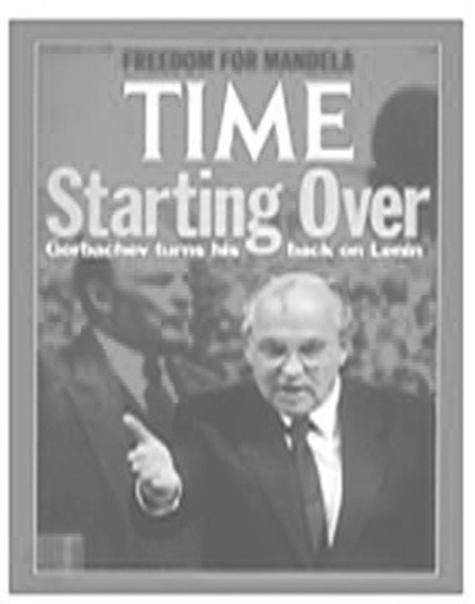A．实行议会制、总统制和多党制 B．放弃苏共领导地位和社会主义制度

C．承认市场在社会主义经济中的作用 D．在意识形态上抛弃马克思主义指导

2．1954年，由苏联科学院经济研究所编写的《政治经济学教科书》把国家所有制和由国家机关组织实施的计划经济列为社会主义最基本的经济特征。这一做法

A．为经济改革创造了条件 B．有利于苏联实现工业化

C．加剧了苏联体制的僵化 D．体现了理论方面的创新

3．1955年，苏联开始实施新的农业计划体制，赫鲁晓夫对各地集体农庄主席说：“你们现在已经有权自行编制自己的生产计划了，要充分运用这种权利。”由此可知，赫鲁晓夫农业改革

A．意在促进农产品商品化 B．从根本上突破了苏联模式

C．强调集体承包经营模式 D．给予了集体农庄部分自主权

4．如图是20世纪50年代苏联的宣传画《玉米是粮食的来源》，该漫画表明

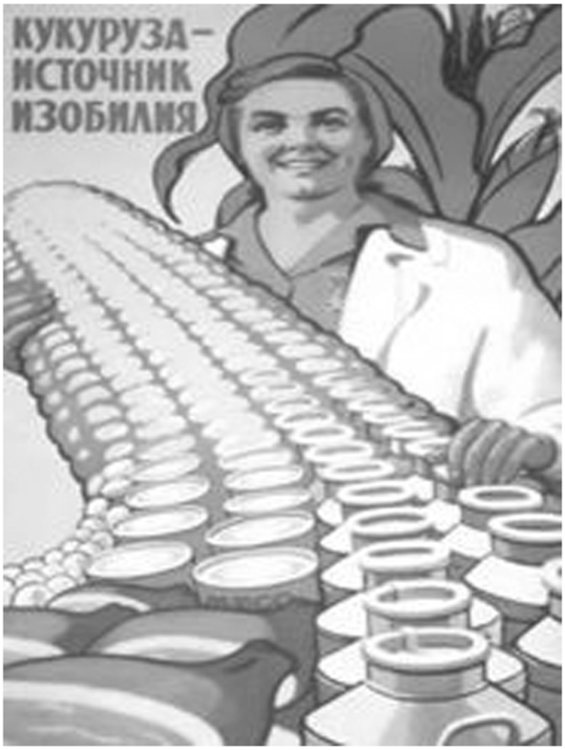A．农业集体化成果显著 B．苏联模式已被彻底打破

C．苏联食品物资的紧缺 D．卫国战争具备物质基础

5．下表是某同学学习古代某一帝国的课堂笔记，该帝国

|  |  |
| --- | --- |
| 1 | 13世纪在小亚细亚发展起来 |
| 2 | 1453年攻占君士坦丁堡 |
| 3 | 16世纪后期建立起地跨亚非欧的大帝国 |

A. 其首都巴格达是享誉世界的大城市 B. 一度控制了连接亚欧的商路

C. 曾颁布《查士丁尼法典》影响深远 D. 最高统治者哈里发掌握大权

6．苏联经济处于危机的前夜：经济增长停滞，传统经济体制已经到了功能衰竭，非改不可的地步，当政的苏联领导人在经济战线的最大失误是丧失了改革的良机，为后来的领导人篡改改革的方向创造了条件。这一评论指向的历史时期应是

A．1945—1951年 B．1959—1964年

C．1976—1981年 D．1986—1991年